2015年7月8日
全国労働組合総連合
全労連 憲法闘争ニュース 速報版
No.19
http://www.zenroren.gr.jp/jp/ TEL 03-5842-5610 FAX 03-5842-5620
憲法違反の戦争法案 強行採決許さない！
全国各地で空前の大行動を
＜国会周辺の行動＞ ＊主催：戦争させない・９条壊すな！総がかり行動実行委員会
戦争法案採決許さない・緊急座り込み行動
＊日時：７月９日（木）、10日（金）10：00～17：00
＊場所：衆院第二議員会館前（憲法共同センターは、参院議員会館側）
とめよう戦争法案！木曜連続国会前行動
＊日時：７月９日（木）18：30～19：30
＊場所：衆院第二議員会館前（憲法共同センターは、参院議員会館側）
中央公聴会抗議行動
＊日時：７月13日（月）8：30～12：30 ＊場所：衆院第二議員会館前
●8:30～9:30 スタート集会 ●9：30～ 座り込み抗議 ●12:00～12:30 まとめの集会
～公聴会スケジュール～
第一委員室
9:00～10:15 5人の公述人15分×5人
10:15～11:55 5党から質問 20分×5党 自民、民主、維新、公明、共産の順番
日弁連主催院内学習会「『安全保障法制』を問うpart2」
12時～13時 衆院第1議員会館多目的会議室 長谷部恭男早稲田大学教授、那須弘平元最高裁判事が報告、野党幹部も総結集！

＜９の日大行動＞
＊日時：７月９日（木） ＊場所：全国一斉！（職場・地域で総行動）
（憲法共同センターは、12：00～13：00 新宿駅西口で行います）

単産・地方のとりくみ
【建交労】 労使共同でアピール 「戦争法案廃案」求める
｢戦争をしない国だからこそ、国民生活を支えられる｣
７月５～６日、トラック産業の社会的地位向上と経営環境・労働環境の改善に向けて「第38回労使共同セミナー」を開催し、建交労中央運輸労使協議会として労使共同セミナーアピールを採決しました。アピールで「戦争をしない国だからこそ、物流は国民生活を支えられるが、“戦争ができる国”になれば、国の統制化におかれる…。私たちトラック産業の健全な発展をめざす労使は、戦争に加担する輸送ではなく、国民生活と経済活動に貢献する輸送にこそ“責任と誇り”を持つことができると確信している」「『戦争法案』は、徹底した審議をおこなったうえで、廃案にすることを強く求める」としています。
労 使 共 同 ア ピ ー ル
建交労第三八回労使共同セミナーは、安倍内閣による労働法制｢改正｣や「戦争法案」制定など、憲法に基づく戦後の国の形を根本から転換する性急な動きに対し、これに反対する国民世論と行動が全国津々浦々で連日のように展開されるなかで開催された。何よりも九五日間も国会を延長して成立を急ぐ「戦争法案」は、アメリカがはじめる戦争に世界のどこにでも自衛隊を派遣し、自衛隊員を他国民と殺し合う戦争行為に参加させるもので、与党推薦の憲法学者も指摘する明確な憲法違反の法案である。

トラック産業には、日中戦争が勃発した昭和十二年に制定された「小運送二法」に基づいて国の統制化におかれ、“戦時統合”した痛苦の歴史がある。戦争をしない国だからこそ、物流は国民生活を支えられるが、“戦争ができる国”になれば、国の統制化におかれることが『国民保護法』ですでに定められている。私たちトラック産業の健全な発展をめざす労使は、戦争に加担する輸送ではなく、国民生活と経済活動に貢献する輸送にこそ“責任と誇り”を持つことができると確信している。

そのトラック産業は、一九九〇年の規制緩和以降、激しい企業間競争と荷主優位の取引条件下におかれ、経済的・社会的負担を押し付けられてきた。急速に進む日本の少子高齢化社会は、トラック産業から若者の姿を目に見えて減少させている。若者に魅力を与えられる産業の実現は、トラック産業最大の課題である。

内閣委員会は今年六月に、「トラック業界で働く労働者は、他の産業で働く労働者と比べ年間四百時間も長く働き、年収百万円も安く働いている。二〇歳代のトラック労働者の割合は一〇％と、全産業の水準を大きく下回り、これらのことが人材不足感を高める要因になっている。」さらに、「運転手不足は、重大事故の多発や労働者の脳・心臓疾患などの健康破壊の要因にもなっている。」ことを確認している。

トラック輸送には、国民生活と経済を支える社会的な責務がある。同時に、安全・安心な輸送には、適正運賃の収受や公正取引、将来に渡って安心して働き続けられる労働環境の実現など、健全な産業の確立が早急に求められている。その前提として、平和な社会であり続けることが必要なことは言うまでもない。

建交労中央運輸労使協議会は、トラック産業の社会的地位向上と経営環境・労働環境の改善に向けて、いっそう奮闘することを決意する。併せて安倍内閣が推進する「戦争法案」は、徹底した審議をおこなったうえで、廃案にすることを強く求める。

二〇一五年七月六日
建交労中央運輸労使協議会 第三八回労使共同セミナー
-------------------------------------------------------------------------------------------------------------------------------------------
【京都総評】 教職員と学生による集会・講演会開催します
京都大学 7月14日 午後6時30分～ 府立大学 7月 8日 午後6時半～
京都大学では、「学問の自由を守る」「侵略戦争の時に学徒出陣のような次代の学問を担う大学生を戦争に動員するようなことは何があっても絶対に二度とさせない」と、学内の「学者の会」と、学生の「SEALDｓ KANSAI」が共催し、戦争法案にかかる京都大学緊急集会が開催されます（法経本館第４教室）。京大職組は定期大会で戦争法案反対を決議、今回の企画成功へ全力をあげます。
京都府立大学でも「検証！安保法案」と題する学内講演会が、「安保法案を考える府大学生・教職員の会」の主催で７月８日午後６時半から開催されます。
【道労連】 センターのちがい「かきね」超え共同広がる
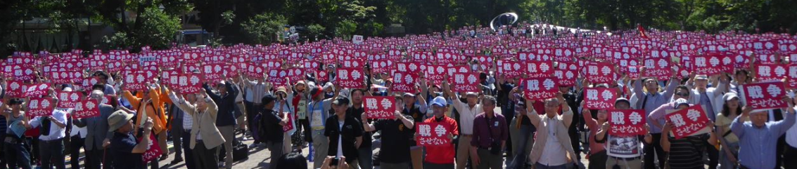
連合系の北海道平和運動フォーラムと道労連参加の労組、市民団体が大結集した６月20日の「戦争させない」集会（5500人、写真）に続いて、北海道では全教参加の北海道高教組、日教組傘下の北教組が共同して開催する「教え子を再び戦場に送らない北海道教職員集会」（220人）がひらかれ、「ナショナルセンターのちがいを超えた共同」のたたかいが広がっています。
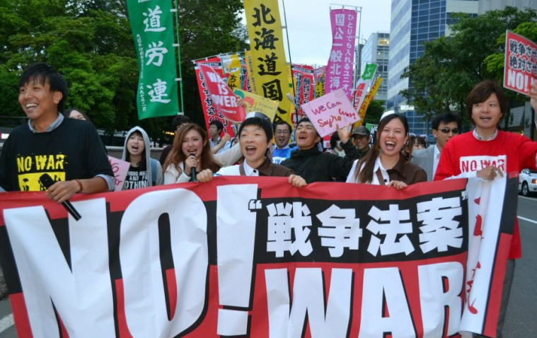
全国的な話題にもなった札幌の若者たちの「戦争したくなくてふるえる」デモ（6/28）の若者は、憲法会議や道労連が行った先週金曜（7/2）の札幌でのデモにも参加。今週土曜（７／１１）には弁護士がよびかける「わたしたちは戦わない！」大集会が札幌で予定され、ここにもセンターのちがいを超えた労働者など「5000人」以上が参加を予定しています。
このあとも札幌ではセンターの違いを超えた共同のデモが予定され、教職員組合では「教え子を再び戦場に送るな！苫小牧地域教職員リレートーク集会」（7月23日）など地域にもセンターのちがいを超えた共同も。安保法制阻止の一点で熱いたたかいが広がっています。

